JABOLKO

NA 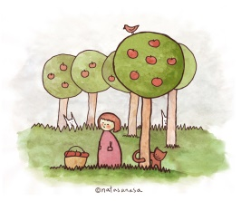 SEM VISELO,
(jablani)

DOKLER NISEM DOZORELO,

IMAM RDEČA VSA,
(lička)

ZA MALA LAČNA .
(usteca)

